Camiones

Para visualizar los registros de camiones, seleccionaremos la opción de “Catalogos” que se encuentra en el menú que esta de lado izquierdo de nuestra pantalla, se desplegaran las opciones y daremos clic en “Camiones”.

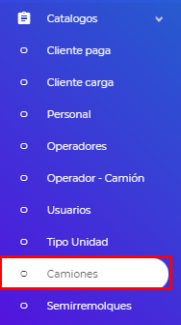

Una vez seleccionada la opción podremos observar los registros de los camiones dentro de la pestaña llamada “REGISTROS”, a la derecha de esta misma veremos la pestaña “AGREGAR”.

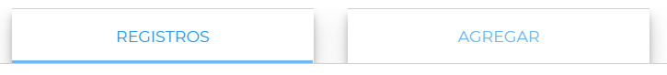

REGISTROS
En la pestaña podremos observar todos los camiones previamente registrados, los datos que nos aparecerán son:

Todos los registros en esta vista cuentan con botones de acciones, como viene en la siguiente imagen.

- Editar Camión
- Eliminar Camión
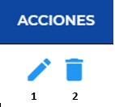

 Editar Camión
Al dar clic en esta opción, nos aparecerá una nueva ventana donde nos aparece los datos del camión registrado que podemos editar. Una vez finalizada la acción daremos clic en “Actualizar” para confirmar la edición o “Cerrar” para anular la edición.

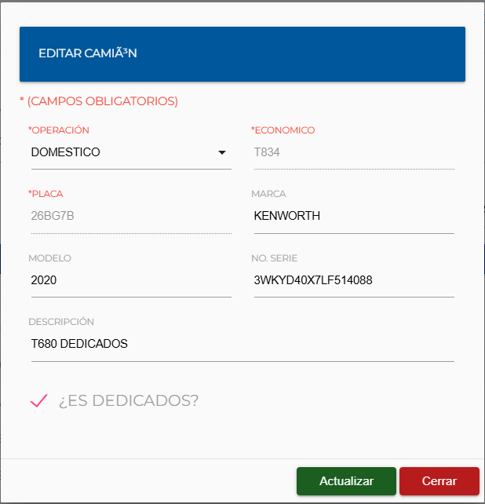

 Eliminar Camión
Al dar clic en esta opción, nos aparecerá la siguiente ventana de advertencia, esto con el fin de verificar que se desea eliminar el registro.
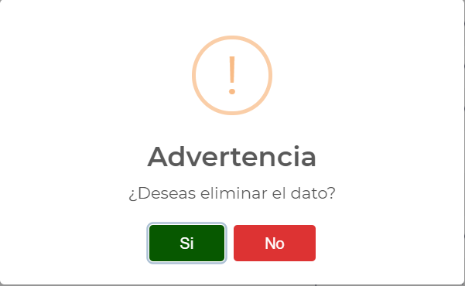
Una de las herramientas con la que también cuenta nuestra pestaña de “REGISTROS” es el control de visualización de filas donde podremos seleccionar la cantidad de registros visibles en pantalla.

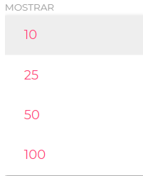

Otra de las herramientas con las que cuenta la pestaña de “REGISTROS” es un buscador, en el cual podemos ingresar cualquier información del camión de acuerdo a las columnas visibles que ayude a la identificación del registro.



Por último, también contamos con una herramienta para exportar a Excel el reporte generado, el archivo llevara el nombre “camiones.xlsx” esta herramienta se encuentra al final del reporte dentro de un recuadro color verde.



AGREGAR
Para el registro de un nuevo camión tenemos campos de selección y de información. Dentro de los campos de selección, nos aparecerán las opciones con las que se cuentan, como son:

No. | Dato | Descripción
1 | Operación | Seleccionaremos la operación a la cual pertenece la unidad.  - IMPORT/EXPORT  - DOMESTICO  - MARITIMO
2 | Tipo unidad | Seleccionaremos el tipo de unidad previamente Cargado en el catálogo “Tipo de Unidad”.
3 | Placa | Solo números, letras, guion medio y bajo (La información capturada en este campo se validará con lo que se encuentra en el sistema de Skymeduza con la finalidad de identificar si la unidad cuenta con equipo GPS).
4 | Económico | número interno asignado por la empresa, solo números, letras, guion medio y bajo (La información capturada en este campo se validará con lo que se encuentra en el sistema de Skymeduza con la finalidad de identificar si la unidad cuenta con equipo GPS).
5 | Marca | Valores alfanuméricos y espacios.
6 | Modelo | Valores alfanuméricos y espacios.
7 | No. serie | Solo valores alfanuméricos.
8 | Descripción | Solo valores alfanuméricos.
9 | ¿ES DEDICADOS? | Campo de selección donde se identifica si es Dedicados el registro, aunque en el apartado de operación se diferente.

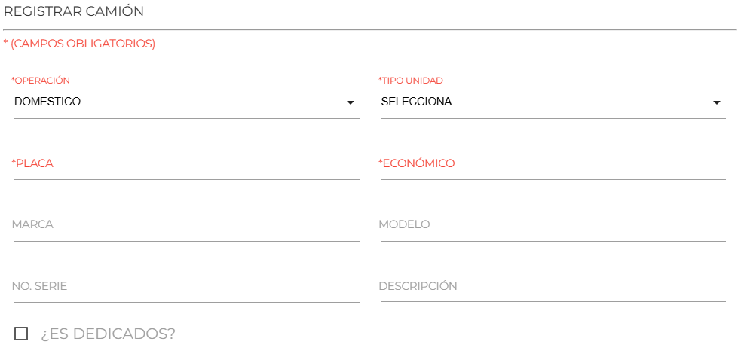

Posteriormente con los campos antes mencionados con la información correspondiente, seleccionamos la opción de “Crear” para confirmar el registro o “Cancelar” para anular la acción, mismas que se encuentra en la parte inferior izquierda.



Al dar clic en la opción “Cancelar”, nos aparecerá la siguiente ventana de advertencia con el fin de verificar que se desea cancelar el registro. En caso de seleccionar la opción “Si” el sistema nos dirigirá a la pestaña de “REGISTROS”.

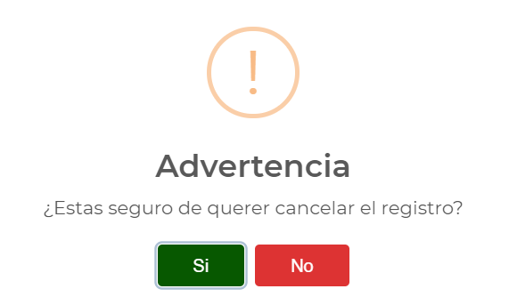

NOTA: Para que el registro de un nuevo camión sea exitosa, previamente tuvo que haber sido dado de alta en el sistema de Skymeduza, de no ser así aparecerá el siguiente aviso.

